附件：新功能及设置方法说明

1、测试期间客户端设置方法（正式上线后仍恢复原设置方法）：
客户端使用pop3协议设置方法：
接收邮件服务器：newmail.zju.edu.cn 端口：110 使用SSL端口：995
发送邮件服务器：newmail.zju.edu.cn 端口：25 使用SSL端口：994
客户端使用IMAP协议设置方法：
接收邮件服务器：newmail.zju.edu.cn 端口：143 使用SSL端口：993
发送邮件服务器：newmail.zju.edu.cn 端口：25 使用SSL端口：994

2、新邮件系统的新增功能：
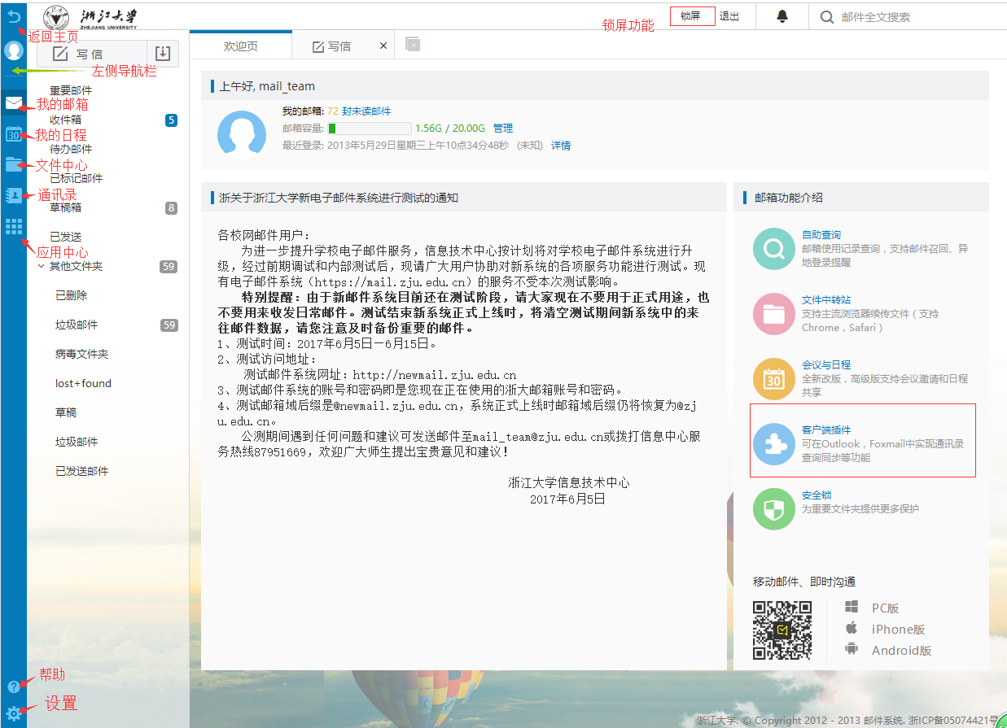
● 更方便的协同办公功能
A.支持邮件待办：我的邮箱---收件箱---勾选需要待办的邮件----标记为----待办邮件---选取下次办理这封邮件的时间、
查看待办邮件：我的邮箱----待办邮件
B.假期/外出自动回复: 设置---收发信设置---假期自动回复
C.支持客户端通讯录同步：安装客户端插件、
D.日程共享：设置---日程设置---设置与共享---新增共享用户（输入共享给的账号，并从弹出的下拉框中选取该账号，点击确定）
注：安全考虑，目前共享日历只能共享给通讯录中的账号；
E.邮箱共享：设置---高级功能---共享邮箱（点击加号进行添加）
F.邮件会话：设置---界面显示设置---邮箱列表显示---会话模式
G.重要邮件：设置---邮件分类---重要邮件设置
H.来信分类：设置---邮件分类---来信分类 （即原过滤器功能）
I.来往附件：文件中心---来往附件

● 更强的垃圾邮件和病毒防范功能
A. 支持双病毒库过滤邮件，更强的病毒邮件过滤功能；
B. 增加钓鱼诈骗预警机制；

● 更高的安全性
A. 增加安全锁功能，为文件夹单独加密；
安全锁设置：设置---安全设置---安全锁设置---开启安全锁设置
B. 增加锁屏功能；（邮箱界面右上方，短暂离开电脑时可锁定邮箱界面）
C：增加阅后即焚（收信方收到邮件并阅读后邮件自动立即删除）、
邮件加密（设置读取此封邮件的单独的密码）
禁止转发（禁止收信人转发此封邮件）
注：写信时，写信界面中下方，勾选功能项

● 更多的实用功能
D. 支持超大附件自动判断。
D. 更丰富的自助查询功能（登陆、收发邮件、删除邮件、附件下载记录查询）：应用中心---自助查询

